110年11月5日餐點照片
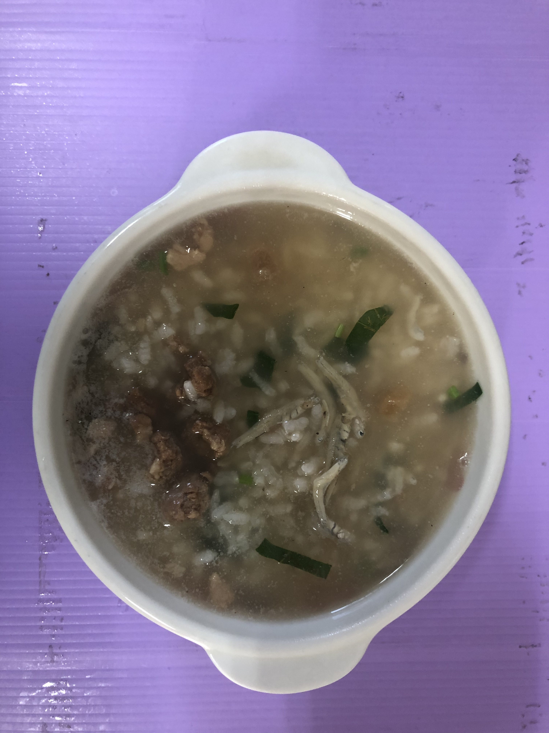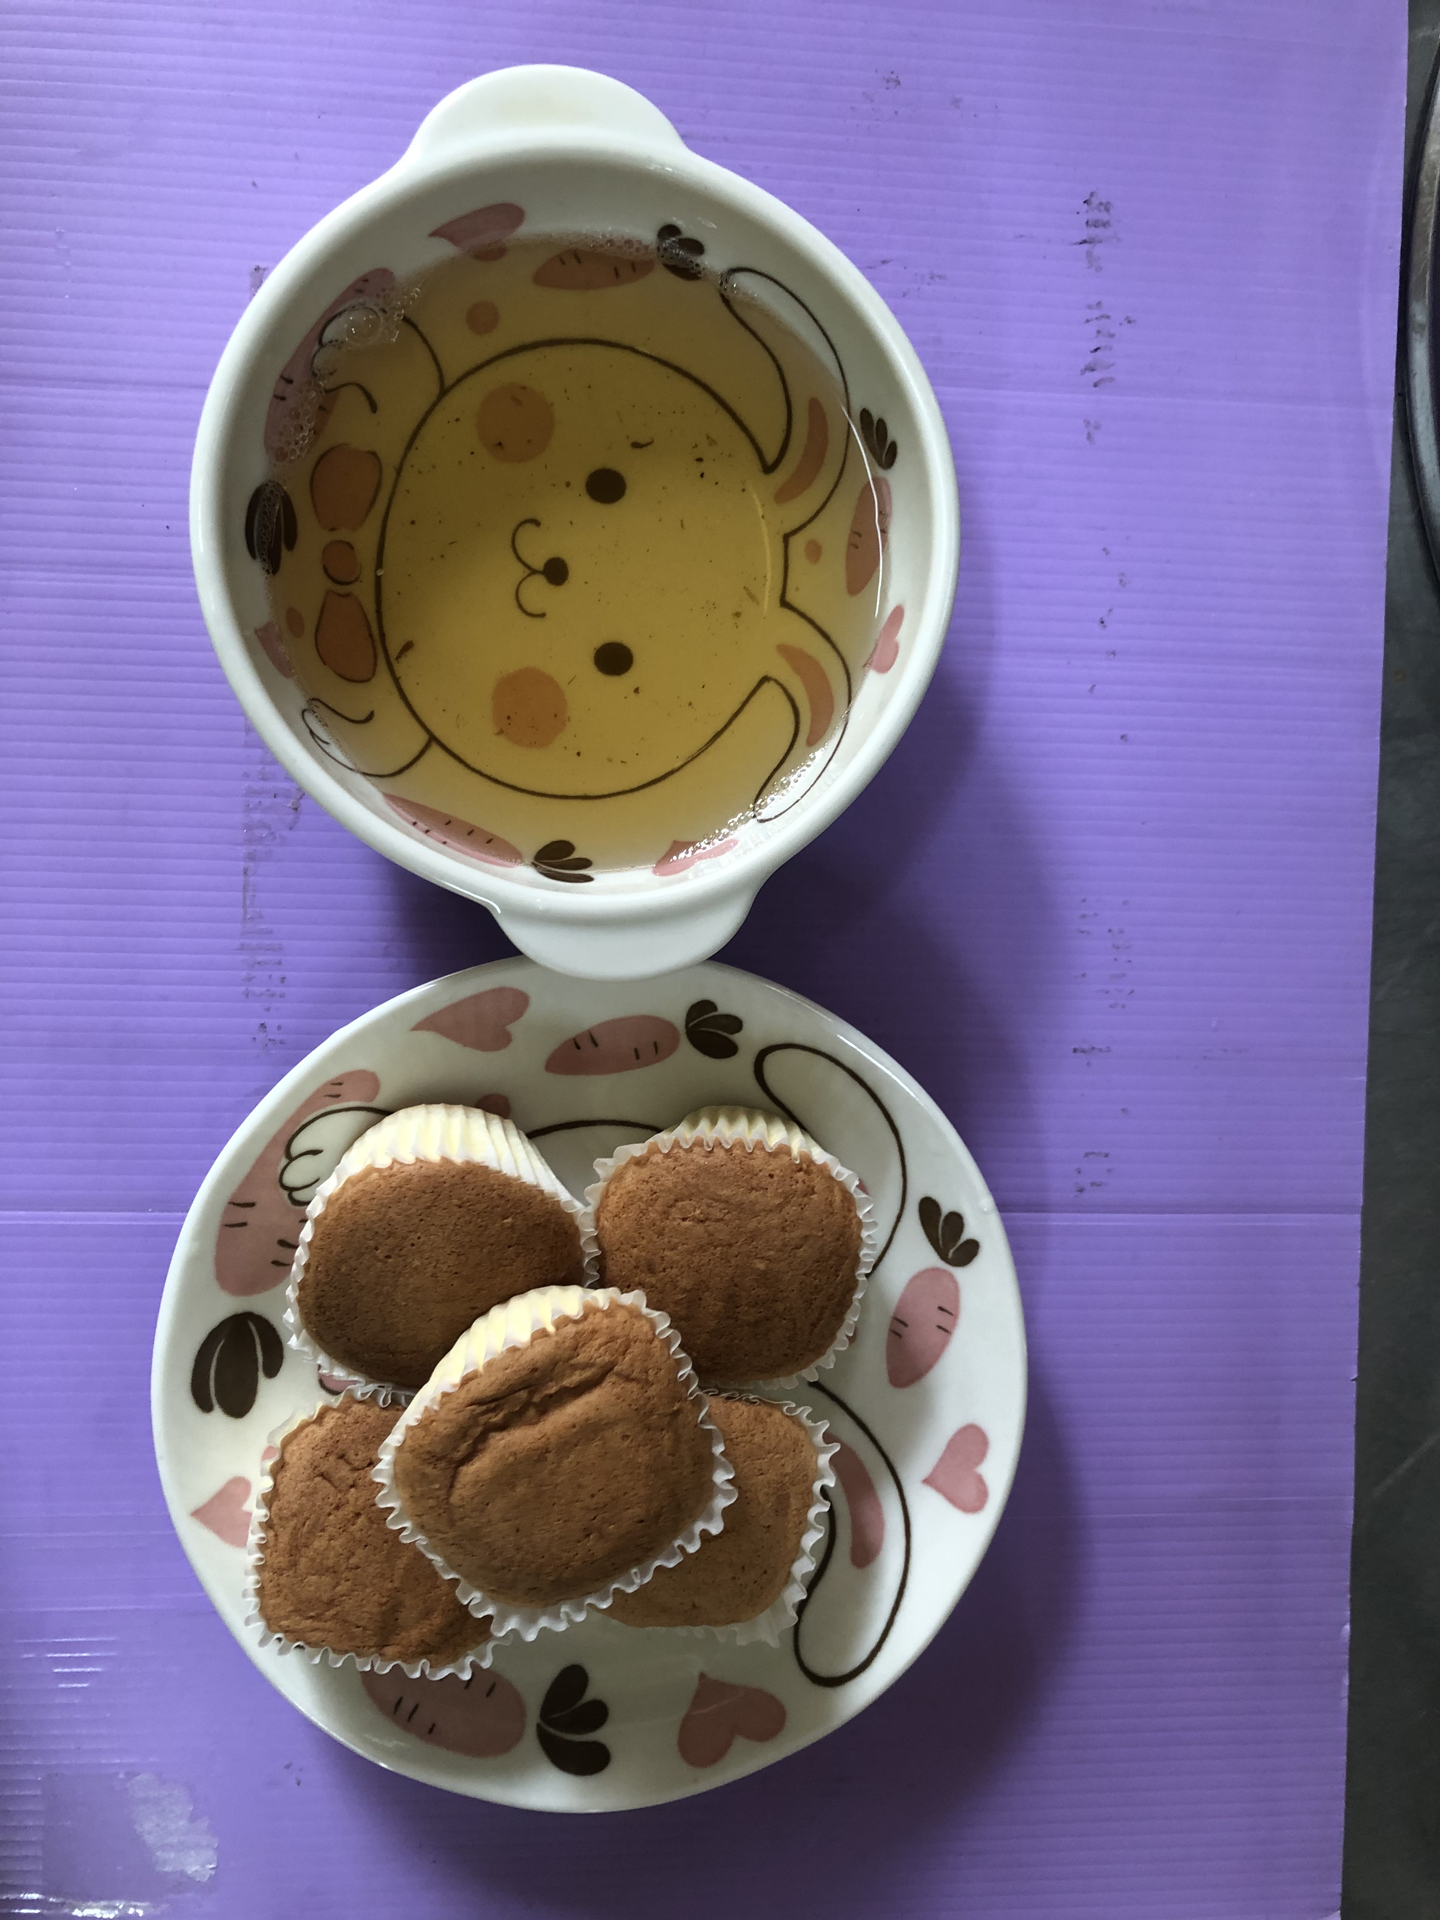
早餐(銀魚芙蓉粥) 下午點心蛋糕、麥茶()
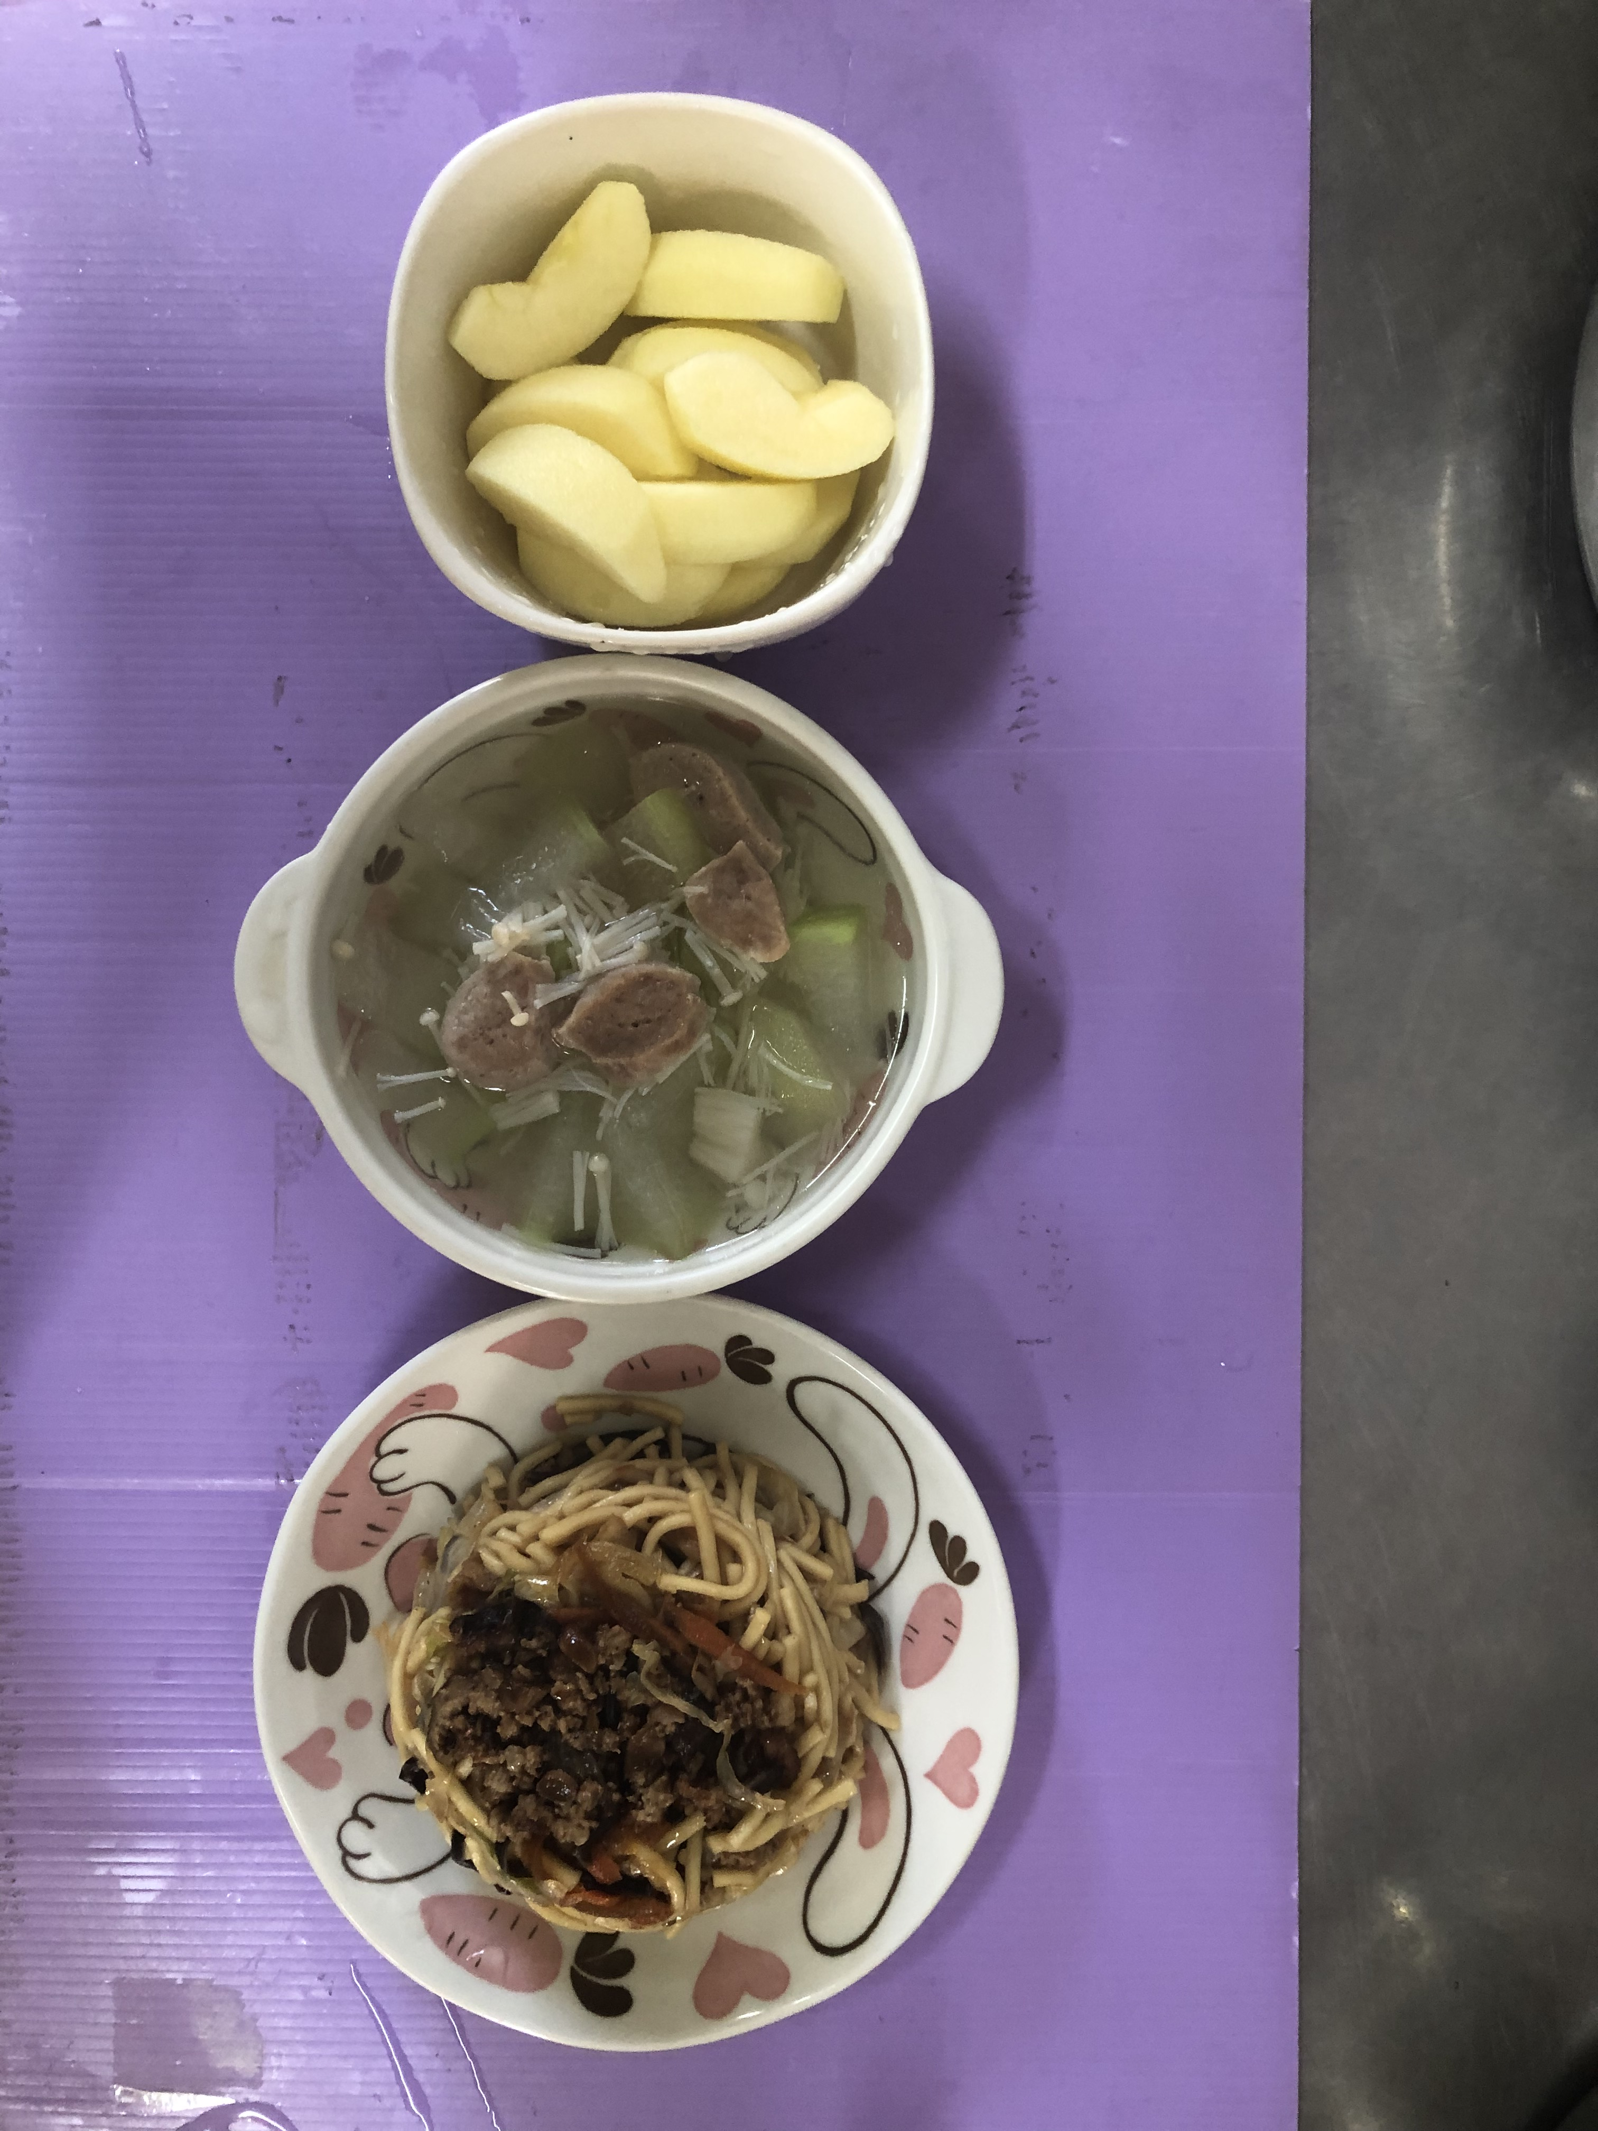
午餐古早味炒麵、蔬菜吻仔魚湯、水果()

